新 书 推 荐

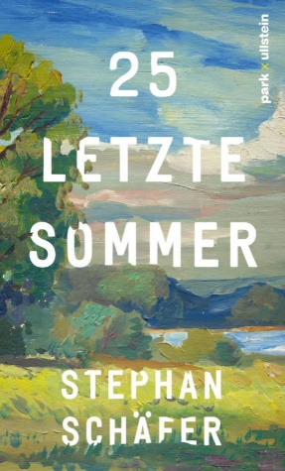
中文书名：《最后25个夏天》
英文书名：25 Last Summers
德文书名：25 letzte Sommer
作 者：Stephan Schäfer
出 版 社：Ullstein
代理公司：ANA/Brady
页 数：176页
出版时间：2024年3月
代理地区：中国大陆、台湾
审读资料：电子稿
类 型：文学小说
版权已授：繁体中文、匈牙利、斯洛文尼亚、荷兰、法国、意大利、韩国
影视改编权已授

内容简介：

“现在我正坐在农场里分拣土豆。就像卡尔（Karl）在湖边说的那样，我还有25个夏天要过。现在总是有时间的”。

两个人，性格迥异，在古老农舍的厨房餐桌上相遇。故事的叙述者是一位媒体高管，过着忙碌的生活，他认为自己有做不完的待办事项，而农夫卡尔每天都在采摘土豆——他花了很多时间思考。

当卡尔告诉他的客人，他还能活25个夏天时，客人大吃一惊，两人开始了一场关于人生重大问题的对话：为什么我们把这么多时间花在工作上，而不是和对我们真正重要的人和事在一起？我们实现梦想的勇气从何而来？为什么只有当我们意识到人生只有一次时，才会真正享受人生？

《最后25个夏天》是一个温暖而深刻的故事，触及了人们对平衡生活的渴望。

***

一部温柔地击碎现代人焦虑的小说。作者斯蒂芬·舍费尔曾是德国RTL电视台和古纳亚尔出版集团的掌舵人，身处名利场顶端的他，用这部半自传体小说揭开了都市精英内心的空洞。

故事始于一个焦虑的清晨，主人公逃离城市的喧嚣，在乡间遇见了种植土豆的老农卡尔（Karl）。没有说教，只有清晨的湖水、简单的黄油蛋糕和一个关于生命的问题——如果我们只剩下25个夏天，你还会像现在这样活着吗？

本书精准切中了当下“内卷”与“倦怠”并存的社会情绪。它不只是一碗鸡汤，更像是一场在湖边的心理咨询。它用博尔赫斯的诗句和土豆田里的智慧告诉读者：或许人生不是用来优化的，而是用来“虚度”的。

作者简介：

斯蒂芬·舍费尔（Stephan Schäfer）曾担任记者、主编和大型媒体公司董事会成员多年。《最后25个夏天》是舍费尔的第一本书。他与家人生活在汉堡和乡村。

媒体评价：

“这是一部多么机智、充满爱且令人欣慰的故事。它一下子就抓住了我错过珍贵时刻的那种常常难以承受的感觉——每一句话都能让人感受到拥抱一样的温柔，体会到感激之情”。
——安妮·弗莱克（Anne Fleck）

感谢您的阅读！
请将反馈信息发至：版权负责人
Email：Rights@nurnberg.com.cn
安德鲁·纳伯格联合国际有限公司北京代表处
北京市海淀区中关村大街甲59号中国人民大学文化大厦1705室, 邮编：100872
电话：010-82504106, 传真：010-82504200
公司网址：http://www.nurnberg.com.cn
书目下载：http://www.nurnberg.com.cn/booklist_zh/list.aspx
书讯浏览：http://www.nurnberg.com.cn/book/book.aspx
视频推荐：http://www.nurnberg.com.cn/video/video.aspx
豆瓣小站：http://site.douban.com/110577/
新浪微博：安德鲁纳伯格公司的微博_微博 (weibo.com)
微信订阅号：ANABJ2002


